2. ЛАБОРАТОРНАЯ РАБОТА № 2
тема: Ветвление и совместная разработка: удаленный репозиторий, ветки, слияние
Цель: научиться создавать и авторизовывать удаленный репозиторий, синхронизировать локальный репозиторий с удаленным через SSH, работать с ветками при параллельной разработке, а также осознанно создавать и разрешать конфликт слияния.

Выполнение работы

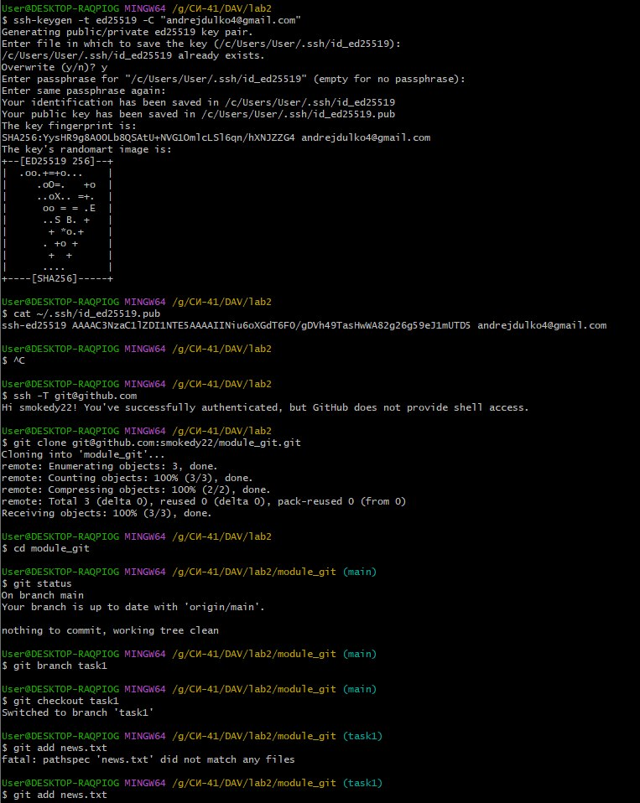
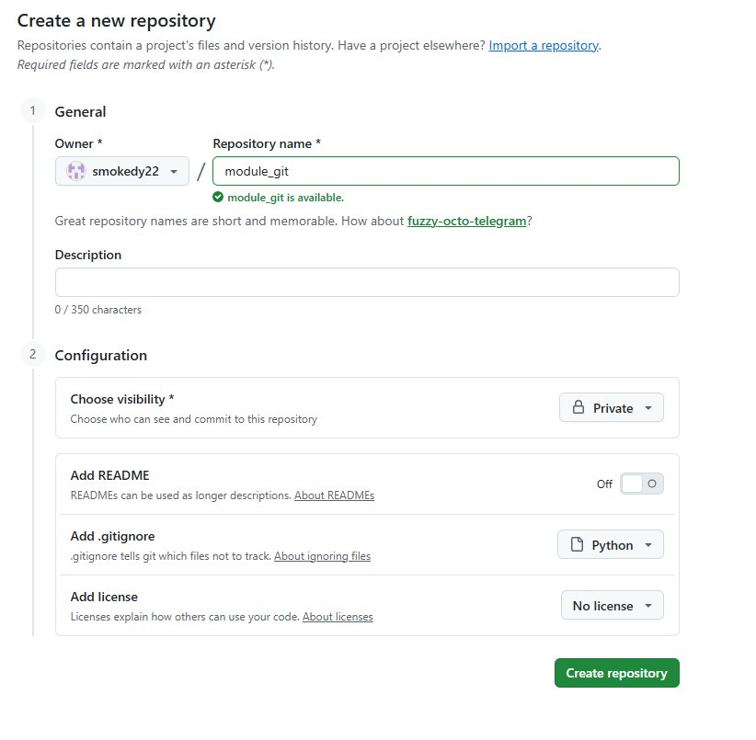
Рисунок 1 – Настройка удаленного репозитория
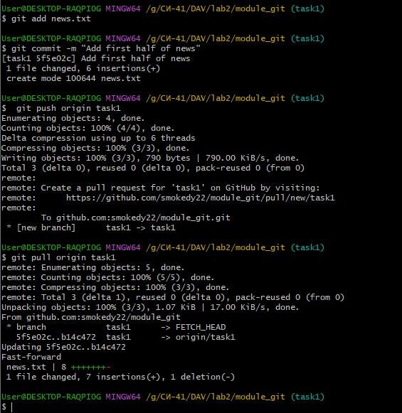
Рисунок 2 – Создание файла news.txt и отправка ветки на сервер
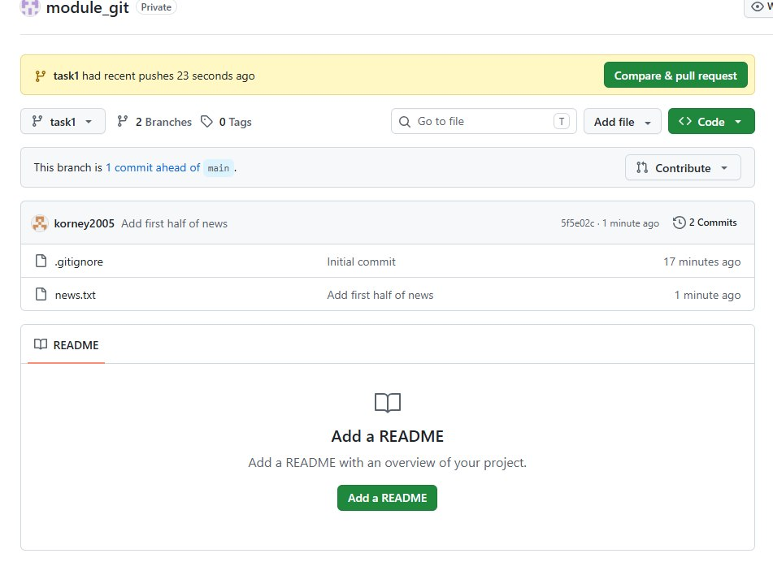
Рисунок 3 – Файл в ветке task1
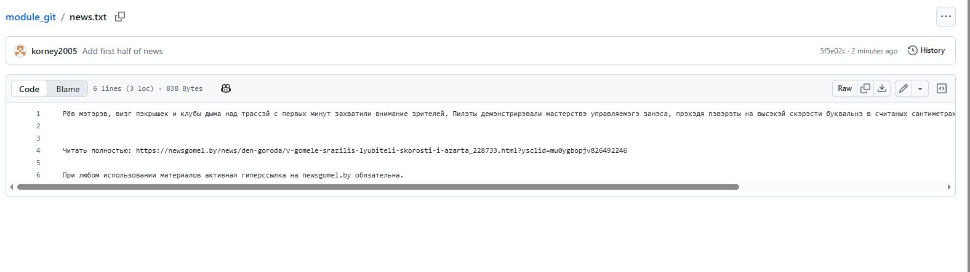
Рисунок 4 – Добавление текста через веб-интерфейс github
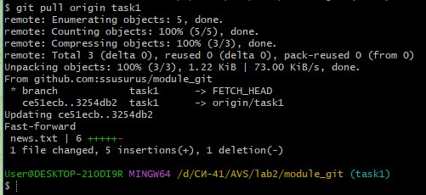
Рисунок 5 – Получение изменения в локальном репозитории

Задание 2 (ветвление с гарантированным конфликтом)
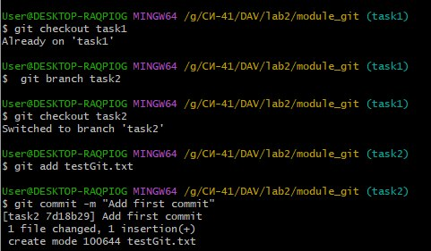
Рисунок 6 – Создание и переход в ветку task2
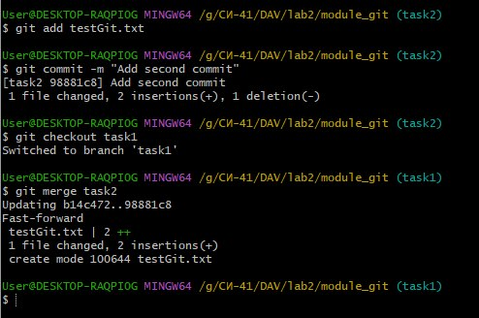
Рисунок 7 – Добавление строк
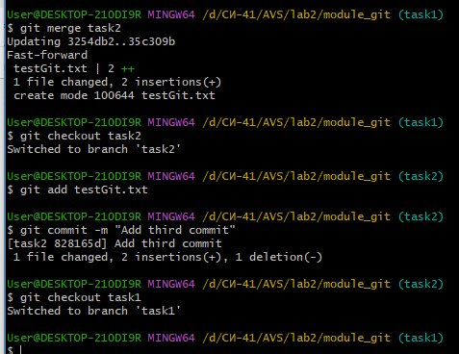
Рисунок 8 – Вливание task2 в task1
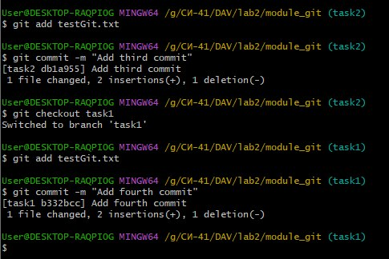
Рисунок 9 – Добавление строк
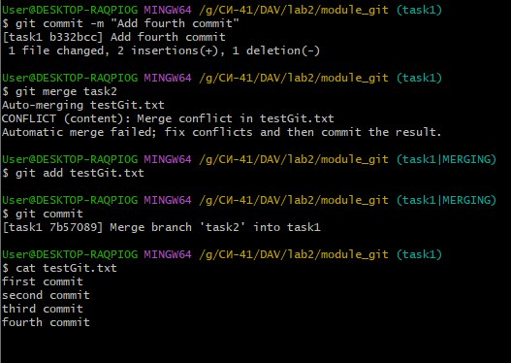
Рисунок 10 – Строки в правильном порядке
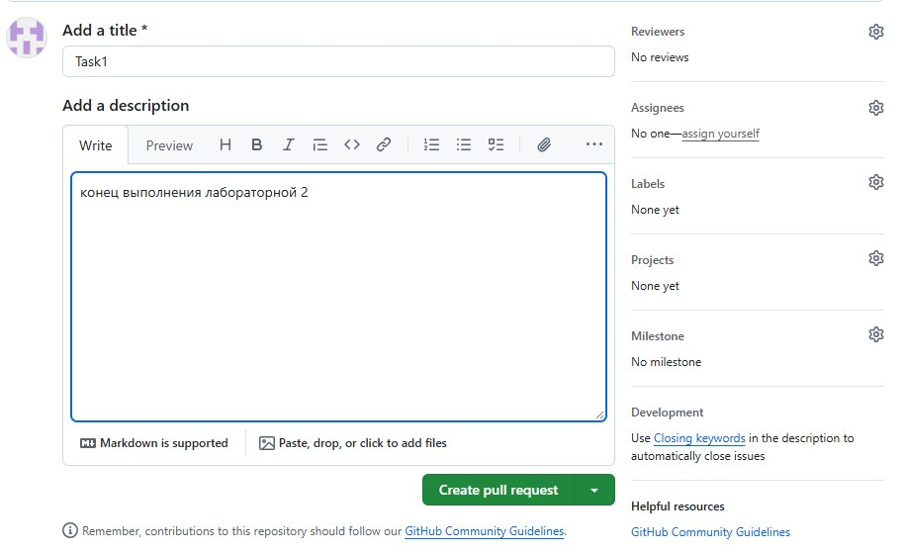
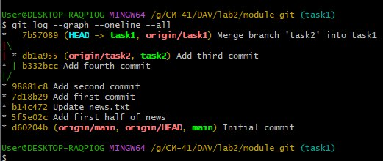
Рисунок 11 – Итоговая история ветвления и слияния
Ссылка на созданный репозиторий: https://github.com/smokedy22/module_git
Ссылка на открытый Pull Request: https://github.com/smokedy22/module_git/pull/1

Контрольные вопросы
- В чем разница между git fetch, git pull и git push?
git fetch: загружает изменения из удаленного репозитория, не объединяя их.
git pull: загружает и автоматически объединяет изменения.
git push: отправляет локальные изменения в удаленный репозиторий.
- Почему создание ветки в Git – «дешевая» с точки зрения ресурсов операция?
Создание ветки не требует копирования файлов, просто создается ссылка
на текущий коммит.
- Что произойдет с содержимым файла, если объединить две ветки, в которых один и тот же участок файла был изменен по-разному?
Произойдет конфликт, если изменения не могут быть автоматически объединены. Необходимо вручную разрешить конфликт.
- Зачем в задании 2 конфликт создается намеренно, а не оставляется на волю случая?
Конфликт создается намеренно для практики разрешения конфликтов и понимания процесса слияния.
- Чем аутентификация по SSH-ключу отличается от аутентификации по логину и паролю и почему она предпочтительнее?
SSH-ключи обеспечивают более безопасный и удобный доступ без необходимости ввода пароля каждый раз.
- Что показывает второй родитель у коммита слияния (merge commit) в выводе git log?
Второй родитель указывает на коммит, из которого была сделана вторая ветка, участвующая в слиянии.

